**DIAGRAM**

### Flowchart system

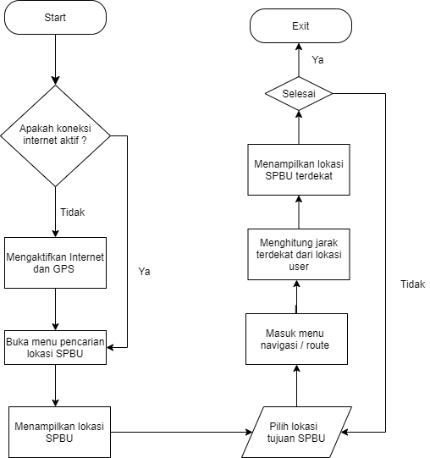

**Gambar 1.** Flowchart system

### Data Flow Diagram (DFD)

Berikut merupakan Data Flow Diagram dari perancangan sistem informasi geografis dalam menemukan lokasi SPBU terdekat di Surabaya

* **Data Flow Diagram (DFD) Level 0**

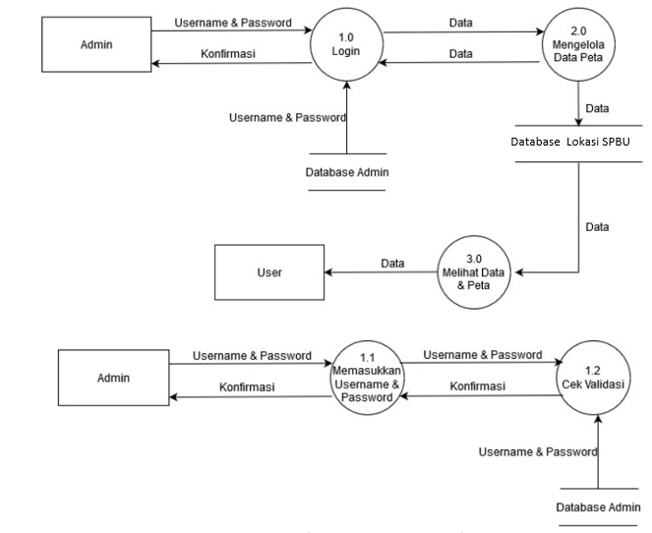

**Gambar 2.** DFD Level 0

Pada DFD Level 0 menjelaskan secara umum bagaimana data dalam sistem informasi diproses agar sistem informasi tersebut dapat berjalan dengan baik.

* **Data Flow Diagram (DFD) Level 1 Login**

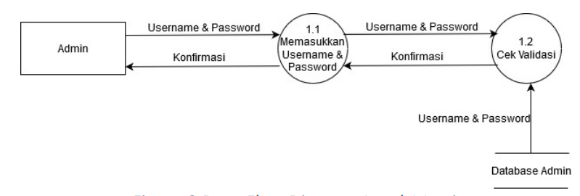

**Gambar 2.** DFD Level 1 Login

Kemudian pada DFD Level 1 menjelaskan bagaimana proses login berlangsung, yaitu dengan memasukkan username dan password serta cek validasi data yang terdapat pada database admin.

* **Data Flow Diagram (DFD) Level 1 Edit Data**

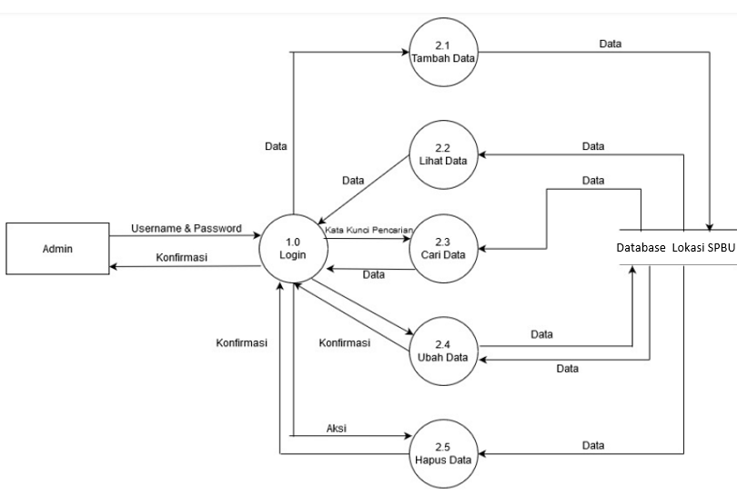

**Gambar 3.** DFD Level 1 Edit Data

Pada DFD Level 1 edit data di atas menjelaskan apa saja yang terdapat pada pengelolaan data peta. Dalam pengelolaan peta terdapat tambah data, lihat data, cari data, ubah data, dan hapus data.

* **Data Flow Diagram (DFD) Level 2 Cari Data Lokasi SPBU**

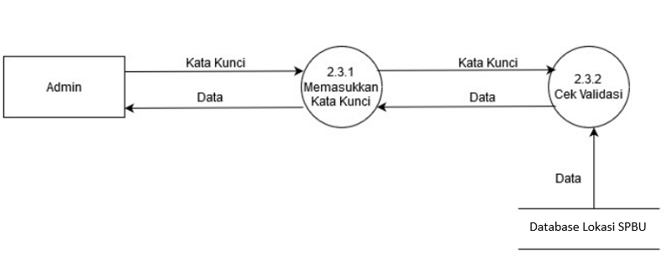

**Gambar 4.** DFD Level 2 Cari Data Lokasi SPBU

Pada DFD level 2 cari data lokasi SPBU menjelaskan tentang alur dalam mencari data lokasi SPBU yang diambil dari database Lokasi SPBU.

### Entity Relationship Diagram (ERD)

Berikut merupakan Entity Relationship Diagram dalam merancang Sistem Informasi Geografis Lokasi SPBU di Surabaya

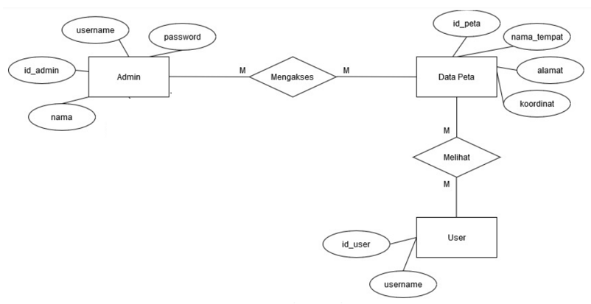

**Gambar 5.** ERD Pemetaan SPBU

Pada ERD diatas, menjelaskan hubungan antar entitas dalam sistem informasi yang dirancang. Dapat diketahui bahwa admin dalam sistem informasi ini dapat mengakses beberapa data peta yang didapatkan, serta user atau pengguna dapat melihat data peta yang telah disimpan di dalam database lokasi SPBU.

### Use Case Diagram

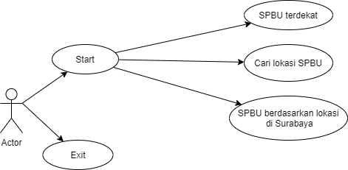

**Gambar 6.** Use case diagram

### Activity Diagram

Activity diagram menggambarkan berbagai alir aktivitas dalam sistem aplikasi yang sedang dirancang. Bagaimana masing-masing alir berawal, decision yang mungkin terjadi, dan bagaimana sistem aplikasi itu berakhir. Activity diagram juga dapat menggambarkan proses paralel yang mungkin terjadi pada beberapa eksekusi. (Prabowo P.W, Herlawati 2011).

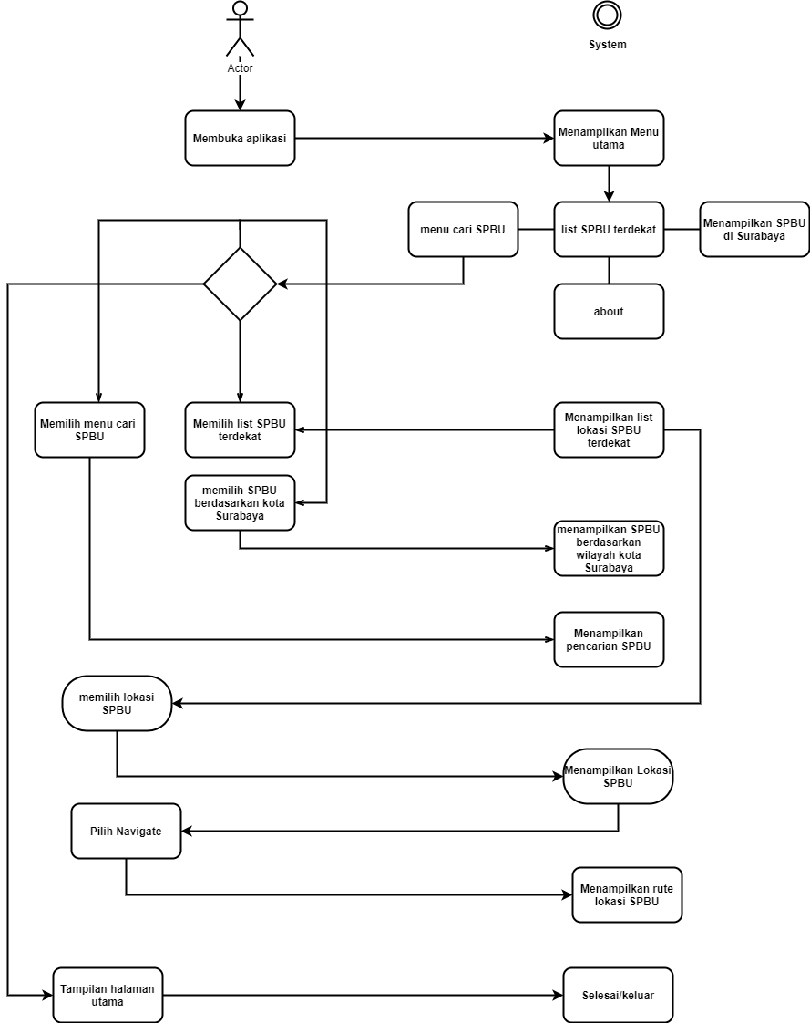

**Gambar 7.** Activity Diagram

### Sequence diagram

Sequence diagram merupakan sebuah diagram yang menggambarkan interaksi antar objek di dalamsebuah sistem. (Prabowo P.W, Herlawati 2011).

1. **Membuka aplikasi**

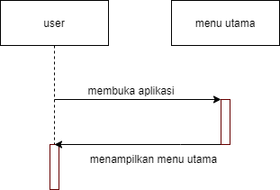

**Gambar 8.** Sequence diagram membuka aplikasi

1. **Mencari SPBU**

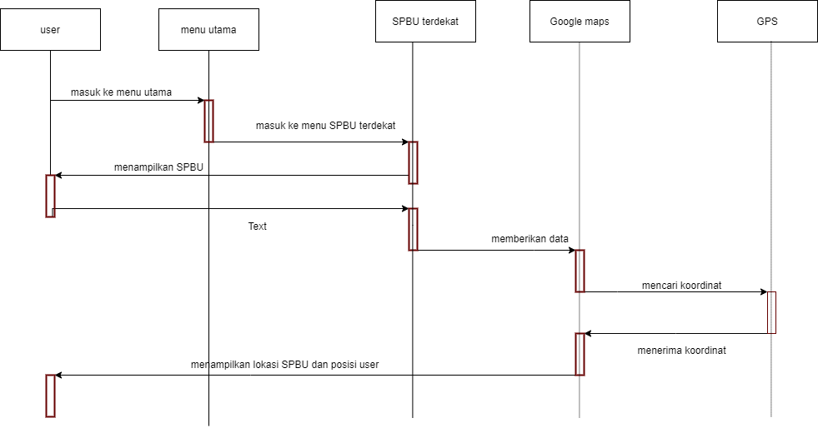

**Gambar 9.** Sequence diagram mencari SPBU

1. **Navigasi**

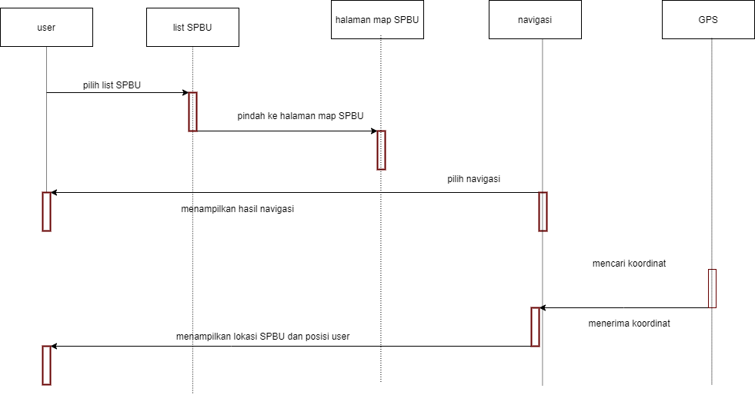

**Gambar 10.** Sequence diagram Navigasi

1. **Keluar**

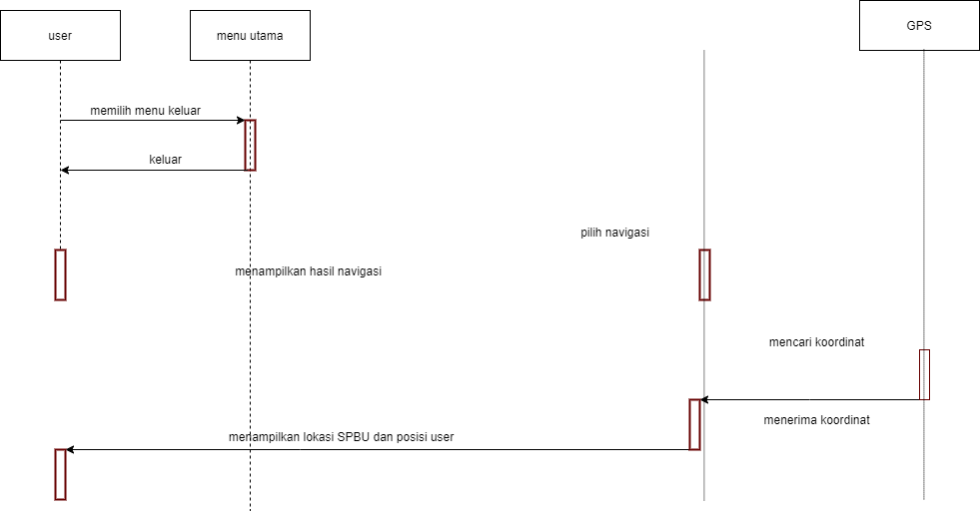

**Gambar 11.** Sequence diagram keluar aplikasi

## Implementasi

### Desain Database

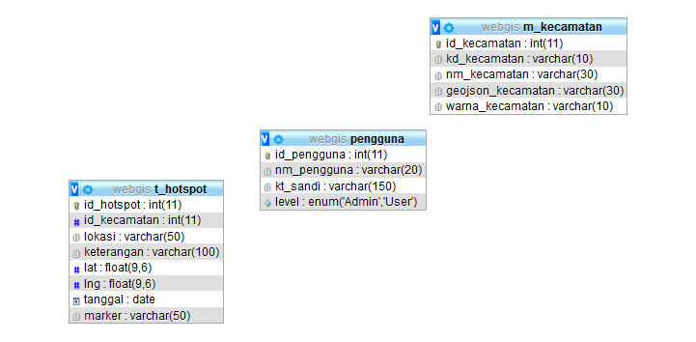\ **Gambar 12.** Desain database